中国无线电协会业余电台操作证书等级详解
我国大陆业余电台自2013年1月1日起依据《业余无线电台管理办法（工业和信息化部22号令）》和《关于实施<业余无线电台管理办法>若干事项的通知（工信部无[2013]43号）》分为A、B、C三类进行管理。中国无线电协会受工业和信息化部委托制订各类别业余无线电台操作技术能力验证，验证合格者由中国无线电协会颁发为《中国无线电协会业余电台操作证书》。（下简称《操作证书》）《操作证书》由中国无线电协会统一印制和编号，全国通用。
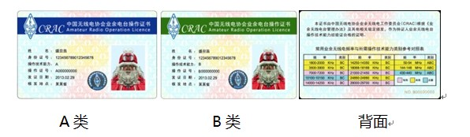
《操作证书》分为A类、B类、C类三个等级。A类为最初等级，C类为最高等级。
不同等级的《操作证书》可申请对应类型业余电台，《操作证书》全国通用，也是作为业余电台爱好者的有效凭证。
A类操作证书可申请A类业余无线电台，可以在30---3000MHz范围内的各业余业务和卫星业余业务频段内发射工作，且最大发射功率不大于25瓦。
B类操作证书可申请B类业余无线电台，可以在各业余业务和卫星业余业务频段内发射工作，30MHz以下频段最大发射功率不大于100瓦，30MHz以上频段最大发射功率不大于25瓦。
C类操作证书可申请C类业余无线电台，可以在各业余业务和卫星业余业务频段内发射工作，30MHz以下频段最大发射功率不太于1000瓦，30MHz以上频段最大发射功率不太于25瓦。
简单的说A类业余无线电台可以使用超短波30---3000MHz范围内的各个业余波段（超短波发射功率不大于25瓦）；B类业余无线电台在A类业余无线电台操作权限的基础上增加了短波30MHz以下业余电台频段使用权限（短波发射功率不大于100瓦）；C类业余无线电台在B类业余无线电台操作权限的基础上提升了短波30MHz以下业余电台频段超大功率发射权限（短波发射功率不大于1000瓦）。
 | 30---3000MHz  业余电台波段 | 30MHz以下  业余电台频段
A类业余无线电台 | ≤25W | ---
B类业余无线电台 | ≤25W | ≤100W
C类业余无线电台 | ≤25W | ≤1000W

《操作证书》的申请与考核采取循序渐进的原则。申请人初次申请业余无线电台操作技术能力考核，须首先参加 A 类业余无线电台操作技术能力考试；取得 A 类《操作证书》六个月后可以申请参加 B 类操作技术能力考试；取得 B 类《操作证书》并且设置 B 类业余无线电台二年后，可以申请参加 C 类操作技术能力考试。

A类业余无线电台适合入门爱好者和仅使用超短波手持对讲机和车载电台的普通爱好者。
B类业余无线电台适合需要使用HF短波进行远距离跨省跨国通信的进阶爱好者。
C业余无线电台适合需要使用大功率HF短波发射进行无线电竞赛的发烧友。
A、B、C类业余无线电台在超短波（30---3000MHz）使用权限相同，区别在于B类具有短波使用权限，C类具有短波超大功率使用权限。

